Họ và tên: Trần Thành Trung
MSSV: 1250080217

BÀI TẬP LÝ THUYẾT TUẦN 1
BÀI 1 : Xây dựng mô hình ER cho CSDL quản lý giáo vụ
I. Xác định các thực thể (Entities) và thuộc tính (Attributes)
- Dựa trên yêu cầu bài toán, ta xác định được 4 thực thể chính:
- Học viên (HocVien):
  - Mô tả: Lưu trữ thông tin cá nhân của học viên.
  - Thuộc tính:
    - MaHV (Mã học viên): Khóa chính (PK), (NVARCHAR).
    - HoTen (Họ tên): Kiểu ký tự (NVARCHAR).
    - GioiTinh (Giới tính): Kiểu ký tự (NVARCHAR).
    - NTNS (Ngày tháng năm sinh): Kiểu ngày tháng (DATE) .
- Giáo viên (GiaoVien):
  - Mô tả: Lưu trữ thông tin giáo viên giảng dạy.
  - Thuộc tính:
    - MaGV (Mã giáo viên): Khóa chính (PK),(VARCHAR).
    - HoTen (Họ tên): Kiểu ký tự (NVARCHAR).
    - GioiTinh (Giới tính): Kiểu ký tự (NVARCHAR).
- Môn học (MonHoc):
  - Mô tả: Các môn học trong chương trình đào tạo.
  - Thuộc tính:
    - MaMH (Mã môn học): Khóa chính (PK),(VARCHAR).
    - TenMH (Tên môn học): Kiểu chuỗi (NVARCHAR).
    - SoTC_LyThuyet (Số tín chỉ lý thuyết): Kiểu số (INT).
    - SoTC_ThucHanh (Số tín chỉ thực hành): Kiểu số (INT).
- Lớp học (Lop):
  - Mô tả: Các lớp hành chính để quản lý học viên.
  - Thuộc tính:
    - MaLop (Mã lớp): Khóa chính (PK), (VARCHAR).
    - TenLop (Tên lớp): Kiểu chuỗi (VARCHAR).
    - SiSoDuKien (Sĩ số dự kiến): Kiểu số (INT) .
II. Xác định các mối quan hệ (Relationships)
- Quan hệ: Thuộc Lớp (Xếp lớp cho học viên)
  - Liên kết: Giữa Lop và HocVien.
  - Loại quan hệ: Một - Nhiều (1-N). Một lớp có nhiều học viên, một học viên thuộc về một lớp.
- Quan hệ: Làm Lớp Trưởng (Chọn lớp trưởng)
  - Liên kết: Giữa Lop và HocVien.
  - Loại quan hệ: Một - Một (1-1). Một lớp có duy nhất một lớp trưởng, lớp trưởng là một học viên cụ thể.
- Quan hệ: Phân Công Giảng Dạy
  - Mô tả: Giáo viên dạy lớp nào với môn học gì. Đây là mối quan hệ đa chiều (ternary relationship) giữa GiaoVien, Lop, và MonHoc.
  - Thuộc tính riêng của quan hệ: HocKy, NamHoc.
  - Giải pháp thiết kế: Tạo thực thể liên kết (Associative Entity) tên là PhanCong.
- Quan hệ: Kết Quả Thi
  - Mô tả: Học viên thi môn học nào.
  - Liên kết: Giữa HocVien và MonHoc.
  - Loại quan hệ: Nhiều - Nhiều (N-N).
  - Thuộc tính riêng của quan hệ: LanThi, Diem.
  - Giải pháp thiết kế: Tạo thực thể liên kết tên là KetQuaThi.
III. Sơ đồ ER
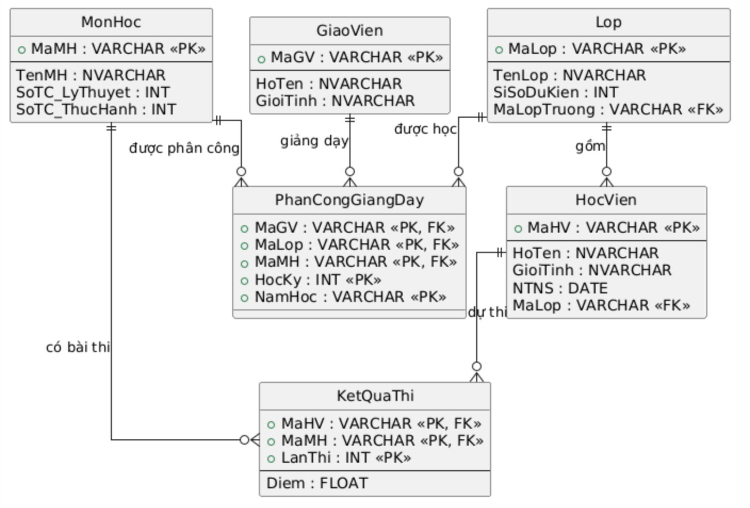

BÀI 2 CSDL đề án công ty theo dõi các thông tin liên quan đến nhân viên , văn phòng, đề án
I. Xác định các thực thể (Entities) và thuộc tính (Attributes)
- Dựa trên mô tả bài toán, hệ thống bao gồm các thực thể chính sau:
- Nhân viên (NhanVien):
  - Mô tả: Lưu trữ thông tin của nhân viên trong công ty.
  - Thuộc tính:
    - MaNV (Mã số): Khóa chính (PK), (VARCHAR).
    - HoTen (Tên): Kiểu ký tự (NVARCHAR).
    - DiaChi (Địa chỉ): Kiểu ký tự (NVARCHAR).
    - NgaySinh (Ngày sinh): Kiểu ngày tháng (DATE).
    - Phai (Phái/Giới tính): Kiểu ký tự (NVARCHAR).
    - Luong (Lương): Kiểu số (INT).
- Phòng ban (PhongBan):
  - Mô tả: Các đơn vị phòng ban trong công ty.
  - Thuộc tính:
    - MaPB (Mã phòng): Khóa chính (PK), duy nhất.
    - TenPB (Tên phòng): Kiểu ký tự,(NVARCHAR).
    - NgayNhanChuc: Ngày trưởng phòng nhận chức (DATE).
- Đề án (DeAn):
  - Mô tả: Các dự án mà công ty đang thực hiện.
  - Thuộc tính:
    - MaDA (Mã đề án): Khóa chính (PK), (VARCHAR).
    - TenDA (Tên đề án): Kiểu ký tự (NVARCHAR).
    - DiaDiemDA (Địa điểm triển khai): Kiểu ký tự (NVARCHAR).
- Địa điểm phòng ban (DiaDiem_PB):
  - Mô tả: Do một phòng ban có thể nằm ở nhiều địa điểm khác nhau (thuộc tính đa trị), nên cần tách thành một thực thể yếu hoặc bảng con.
  - Thuộc tính: DiaDiem.
II. Xác định các mối quan hệ (Relationships)
- Quan hệ: Thuộc Phòng (Làm việc)
  - Liên kết: NhanVien - PhongBan.
  - Loại quan hệ: Nhiều - Một (N-1). Mỗi nhân viên chỉ làm việc ở 1 phòng ban, 1 phòng ban có nhiều nhân viên.
- Quan hệ: Trưởng Phòng (Quản lý phòng ban)
  - Liên kết: NhanVien - PhongBan.
  - Loại quan hệ: Một - Một (1-1). Mỗi phòng ban có 1 trưởng phòng, trưởng phòng là 1 nhân viên.
- Quan hệ: Chủ Trì (Phòng ban quản lý đề án)
  - Liên kết: PhongBan - DeAn.
  - Loại quan hệ: Một - Nhiều (1-N). Một phòng ban chủ trì nhiều đề án, một đề án do 1 phòng ban chủ trì.
- Quan hệ: Phân Công (Tham gia đề án)
  - Liên kết: NhanVien - DeAn.
  - Loại quan hệ: Nhiều - Nhiều (N-N). Một nhân viên tham gia nhiều đề án, một đề án có nhiều nhân viên.
  - Thuộc tính riêng: SoGio (Số giờ làm việc).
  - Giải pháp: Tạo thực thể liên kết PhanCong.
- Quan hệ: Quản Lý Trực Tiếp (Giám sát)
  - Liên kết: NhanVien - NhanVien (Quan hệ đệ quy/Self-referencing).
  - Mô tả: Mỗi nhân viên có một người quản lý trực tiếp (cũng là nhân viên).
III. Sơ đồ ER
